

Medida de Eficiência II Unidade
Grupo 6

Problema 1
1-
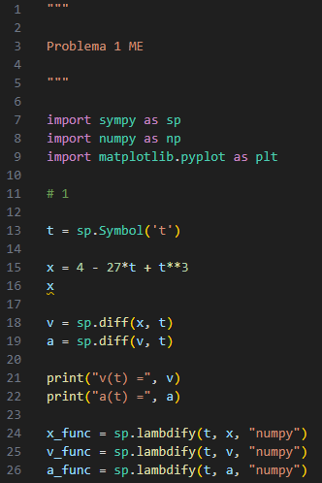

2-
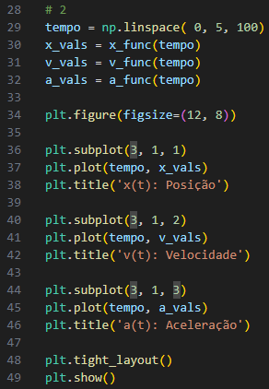

3-

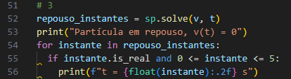

Problema 2
1-
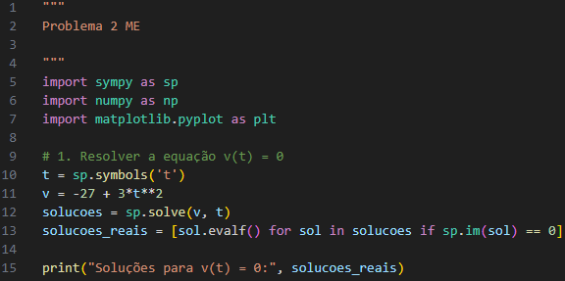
2-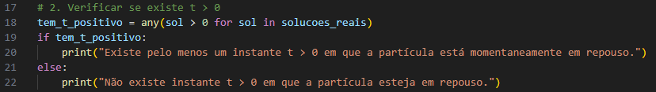
3-
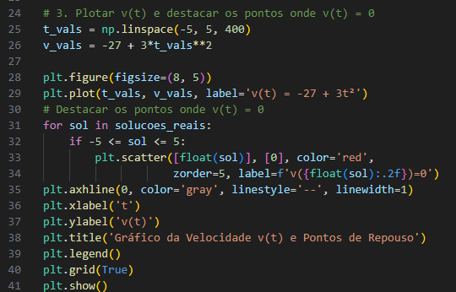

Explicações

Problema 1-

1-
sympy e numpy são para importar bibliotecas de álgebra simbólica e para computação numérica respectivamente.
matplotlib.pyplot serve para gerar gráficos.
Cria a variável simbólica "t" para representar o tempo e utilizar dentro de funções.
Define uma posição x(t) e depois a exibe.

Utiliza o comando sp.diff para calcular a derivada de x(t) que será igual a v(t) ou a velocidade, após isso calcula a derivada de v(t) que será a aceleração a(t). Depois imprime as expressões com o comando print.

sp.lambdify converte expressões simbólicas para funções Python compatíveis com NumPy.
2-
O comando cria 100 pontos espaçados igualmente no gráfico dentro de 0 a 5 segundos.

Usa as versões numéricas (lambdify) das funções para calcular os valores de posição, velocidade e aceleração para cada ponto no vetor tempo.

Cria uma nova figura para os gráficos, com tamanho 12x8.

Foi utilizado pra criar os 3 gráficos em sequência com seus títulos na parte superior deles.

tight_layout() evita sobreposição entre os gráficos.
show() exibe a figura com os 3 gráficos.
3-
Usa sp.solve() para resolver a equação simbólica v(t) = 0

Imprime uma explicação.

Percorre todos os instantes em que v(t) = 0
Filtra apenas os instantes que são reais e estão entre 0 e 5 segundos.
Imprime esses instantes com duas casas decimais.

Problema 2-

1-
O código em python resolve simbolicamente a equação de velocidade de uma partícula definida como:
v(t) = -27 + 3t²
utilizando a biblioteca SymPy, que permite manipulação algébrica simbólica. O objetivo é encontrar os instantes de tempo em que a velocidade da partícula é zero, ou seja, quando ela está momentaneamente em repouso.

O programa começa importando três bibliotecas: sympy para álgebra simbólica, numpy para operações numéricas (embora não seja usada nesse trecho), e matplotlib.pyplot, geralmente usada para gráficos (também não usada ainda aqui).

Em seguida, o código define a variável simbólica t (representando o tempo) e a função
v(t) = -27 + 3t²
Depois, ele resolve a equação v(t)=0 para encontrar os valores de t que anulam a função. As soluções podem ser reais ou complexas, então o código filtra apenas as soluções reais (com parte imaginária igual a zero) e as converte para números decimais.

Por fim, o código imprime os valores de t em que a velocidade é zero, ou seja, os instantes em que a partícula para momentaneamente.

2-
Nessa parte, o programa verifica se existe pelo menos uma dessas soluções reais que seja maior que zero, ou seja, se existe algum instante de tempo positivo (t > 0) no qual a partícula para. Isso é feito com a expressão any(sol > 0 for sol in solucoes_reais), que retorna True se alguma das soluções for positiva. Com base nisso, o código imprime uma mensagem informando se a partícula fica em repouso em algum instante positivo ou se isso nunca acontece. Na prática, ele está avaliando se o repouso acontece em um tempo válido fisicamente, já que tempos negativos normalmente são descartados em análises físicas.

3-
Nesse caso, o código também gera um gráfico da função velocidade com matplotlib, mostrando como a velocidade varia com o tempo. Ele cria um intervalo de valores de t de -5 a 5 e calcula os correspondentes valores de v(t). Em seguida, plota a curva dessa função, traça uma linha horizontal no eixo v = 0 como referência e destaca visualmente os pontos onde a partícula está em repouso com marcadores vermelhos. Esses pontos são exatamente os valores de t onde v(t) = 0 dentro do intervalo gráfico.
No caso específico da função:
v(t) = -27 + 3t²
As raízes são t = -3 e t = 3, o que significa que a partícula está momentaneamente em repouso nesses dois instantes. Como t = 3 é positivo, o código imprime que existe pelo menos um instante positivo em que a partícula está momentaneamente em repouso, e esse ponto aparece destacado no gráfico. O código, portanto, une a resolução simbólica da equação com a interpretação física e visual do movimento, permitindo concluir de forma clara se há repouso em um tempo fisicamente aceitável.

